**Урок № 15**

**ТЕМА УРОКУ. Інфографіка.**

**МЕТА УРОКУ:**

* **навчальна:** познайомити з поняттям інфографіки та її значенням у сучасному суспільстві; навчити створювати та редагувати діаграми на основі табличних даних;
* **розвивальна:** розвивати логічне мислення; формувати вміння діяти за інструкцією, планувати свою діяльність, аналізувати i робити висновки;
* **виховна:** виховувати інформаційну культуру учнів, уважність, акуратність, дисциплінованість.

**Тип уроку**:

* комбінований;

**ОБЛАДНАННЯ:** комп’ютери, підручники, презентація

**ПРОГРАМНЕ ЗАБЕЗПЕЧЕННЯ:** браузер, офісні програми.

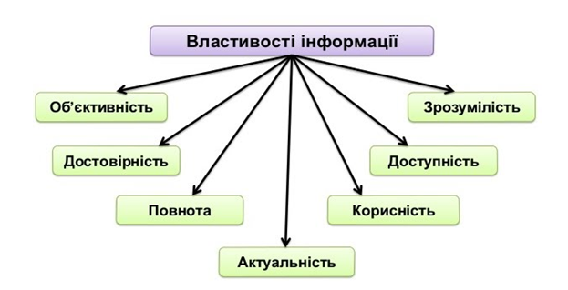**ХІД УРОКУ.**

**І. Організаційний етап.**

* Привітання з класом
* Повідомлення теми і мети уроку

**ІІ. Актуалізація опорних знань.**

Викладач на дошці за допомогою магнітів вішає картку «Властивості інформації», маркером проводить сім стрілочок і пропонує перерахувати її властивості.

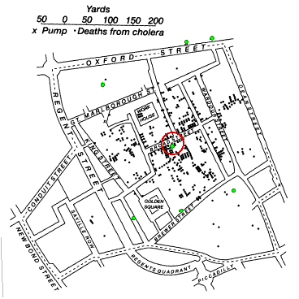

**ІІІ. Мотивація навчальної діяльності.**

Зараз на екрані я покажу вам достовірну інформацію. Це Лондон, Оксфорд стріт, Ріджінт стріт… але це картинка Лондона ХІХ століття, 1854 року. Кожна точка показує смерть людей від холери, тоді була епідемія…І англійський лікар Джонс Сноу, наносячи ці точки, визначив джерело проблеми. Крапочки зеленим кольором це колонки з водою, а колонка котра обведена червоним кольором, розташована в центрі міста, стала джерелом холери. Отже, це трапилося 164 року тому і вже тоді використовувався метод інфографіки.

**IV. Вивчення нового матеріалу.**

***Інфографіка*** — це графічне візуальне подання інформації, даних або знань, призначених для швидкого та чіткого відображення комплексної інформації.

Тобто, інфографіку можна використовувати на банерах, плакатах, застосовувати в презентаціях. Влаштовуючись на роботу ви повинні вміти представити своє резюме таким чином, щоб роботодавець зацікавився і вакансія дісталася саме вам. Тому знання інфографіки стануть вам в пригоді, адже вона переконує та розвіює скептичне ставлення до людей, котрі прагнуть влаштуватися на ту чи іншу посаду.

Перше, що ж лежить в основі кожної гарної інфографіки? Це всього чотири базові принципи, чотири умови, а саме:

* Змістовність
* Сенс
* Легкість усвідомлення
* Алегоричність

Принципи створення інфографіки:

* 1. складіть план
  2. зібрати інформацію
  3. підберіть аргументи
  4. зробіть висновки
  5. спочатку намалюйте схематично на папері
  6. вибрати методи для представлення інформації (графіки, діаграми, схеми)
  7. робота над дизайном (використовуйте знаки, покажчики, графічні ефекти, геометричні фігури, схеми, таблиці)

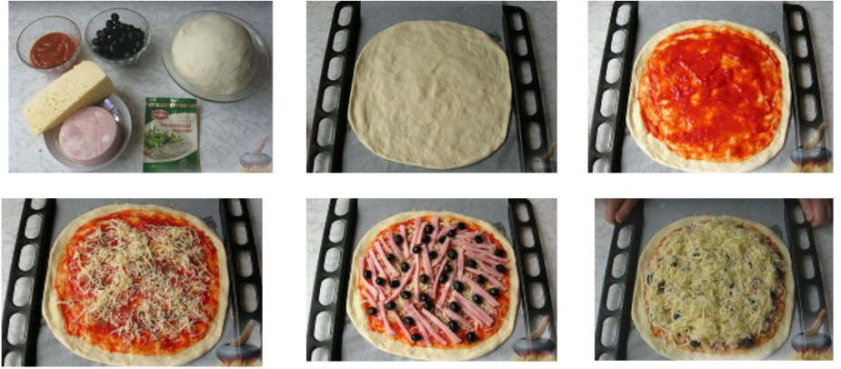**V. Засвоєння нових знань, формування вмінь**

Повторення правил ТБ.

Виконання вправ за комп’ютером.

**Вправа 1.** Уявимо, що вам необхідно розповісти людям, як приготувати піцу. Дізнатися інгредієнти та послідовність операцій можна за допомогою малюнка.

Рецепт приготування:

Завдання учнів у Microsoft Word створити інфографіку за зразком.

Очікуваний результат на схемі під малюнком. 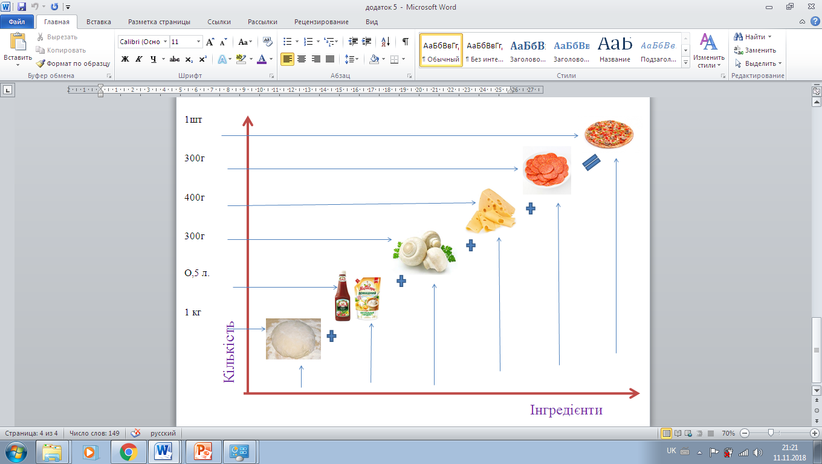

Дати відповіді на питання:

1. Що таке інфографіка?
2. Які базові принципи створення інфографіки?
3. Опишіть принци створення інфографіки.

**VІ. Аналіз та підсумки уроку.**

Підводяться підсумки та робиться аналіз вивченого матеріалу. Виставлення оцінок.

**ДОМАШНЄ ЗАВДАННЯ.** Конспект.